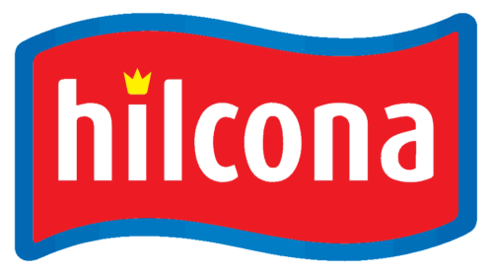

**Innovation, Kulinarik und Exzellenz - 10 Jahre Hilcona Competence Center**

Happy Birthday Hilcona Competence Center. Eine besondere Erfolgsgeschichte, eine Zukunft voller Innovation und Erfolg.

Die Hilcona Gruppe feiert in diesen Tagen das 10-jährige Jubiläum der Competence Center (CC) und blickt damit auch gleichzeitig auf eine Dekade voller Innovationen und beeindruckenden Entwicklungen in der Lebensmittelbranche zurück. Vor zehn Jahren wurden die Competence Center im Hilcona Hauptwerk in Schaan ins Leben gerufen, um die Innovationskraft und kulinarische Kompetenz der Hilcona zu stärken. Was als kleines Projekt begonnen hatte, sind heute leistungsstarke Teams, die laufend neue Massstäbe rund um Produkte, Verpackungen, Technologien, Kulinarik und Nachhaltigkeit setzen.

**Gemeinsamer Weg - heutige Stärken**

Das besondere Jubiläum des Hilcona Competence Centers ist nicht nur ein Meilenstein in der Organisationsgestaltung, sondern auch ein Zeugnis für die kontinuierliche Innovationskraft. Mit einem klaren Fokus auf Kulinarik, Nachhaltigkeit Qualität, Effizienz und Markttrends setzt Hilcona laufend neue Standards und sichert sich so eine erfolgreiche Zukunft. Durch die Fokussierung auf strategische Sortimentsgruppen und klare Schnittstellen konnten die verschiedenen Projekte erfolgreicher und effizienter umgesetzt werden. Immer ohne Kompromisse beim Geschmack der Lebensmittel und natürlich mit viel Freude am Essen. "Diese Prinzipien legten den Grundstein für unsere heutige Innovation und Zuverlässigkeit. Viele erweiterte Kompetenzen gab es durch neue Teams für technologische Entwicklung, die Stärkung der Verpackungsentwicklung und unter anderem auch mit der Gründung des internen Hilcona Startups The Green Mountain", erläuterte Rainer Hoop als Leiter Innovation und Qualität, der Hilcona Gruppe.

**Innovation in einer neuen Dimension**

Hilcona setzt auf langfristiges Know-how, optimierte Prozesse und exzellente kulinarische Fähigkeiten. Auch in Zukunft werden in den verschiedenen Teams der Hilcona Competence Center weiterhin Markttrends geprägt und damit der nachhaltige Erfolg gesichert. " Die vergangenen zehn Jahre Hilcona Competence Center haben gezeigt, dass wir gemeinsam Grosses erreichen können. Mit Engagement, Kreativität und dem Streben nach Innovation werden wir auch in Zukunft die Branche prägen", betonte Rainer Hoop.

Markus Amann

Unternehmenskommunikation Hilcona

Hilcona AG | Bendererstrasse 21

9494 Schaan | Fürstentum Liechtenstein

T +41 58 895 95 72 | M +41 79 664 71 69